新 书 推 荐

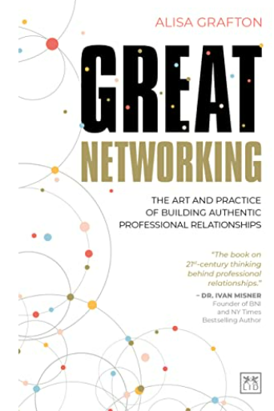
中文书名：《强大的关系网：建立真实职业关系的艺术和实践》
英文书名: Great Networking: The art and practice of building authentic professional relationships
作 者：Alisa Grafton
出 版 社：Lid Publishing
代理公司：ANA/ Susan Xia
页 数：184页
出版时间：2022年8月
代理地区：中国大陆、台湾
审读资料：电子稿
类 型：经管

内容简介：

人际关系是生活中一切的核心，不过，尽管我们在个人关系上投入了相当多的精力，但却往往忽视了职业关系。然而，这也是我们生活中的一个领域，我们在这里投入的积极努力将产生巨大的效益。《强大的关系网》一书中充满了坦诚的个人叙述，讲述了在建立优质的职业关系的过程中所面临的跌宕起伏，以及那些已经与他人发展出良好关系的人的真实经验。本书从社交媒体和虚拟世界角度入手，为21世纪的职业关系建设提供了完整、独特的指南，作者是一位走过这条路的从业者，她将分享自己在20年的专业服务生涯中所学到的东西。
作者简介：
艾丽莎·格拉夫顿（Alisa Grafton）是一名律师、英国公证员和德品纳律师事务所（De Pinna LLP）的合伙人。她来自莫斯科，在2000年第一次加入伦敦市的一家传统公司时，她开始发现人际网络的力量。她作了很多关于人际关系的文章和演讲，然后根据她的从业经验和研究写了一本书。在《强大的关系网》一书中，她分享了个人的经验，以及经过验证的真正、真实而有效的人际关系的秘密，以及富有成效的职业关系将如何改变你的生活轨迹。她还积极参与女性领导力活动，是雅典娜40论坛（Athena40 Forum）的导师。她的工作地点在英国伦敦。

谢谢您的阅读！
请将反馈信息发至：夏蕊（Susan Xia）
安德鲁·纳伯格联合国际有限公司北京代表处
北京市海淀区中关村大街甲59号中国人民大学文化大厦1705室
邮编：100872
电话：010-82504406
传真：010-82504200
Email：susan@nurnberg.com.cn
网址：http://www.nurnberg.com.cn
微博：http://weibo.com/nurnberg
豆瓣小站：http://site.douban.com/110577/

